เคมีสีเขียว
(Green chemistry)
ชุลีกานต์ สายเนตร*

“หลายท่านคงเคยได้ยินคำว่า Green chemistry และคงสงสัยว่า Green chemistry หรือเคมีสีเขียว คืออะไร ถ้าอย่างนั้นเราลองมาร่วมกันหาคำตอบกันดูว่า Green chemistry คืออะไรเข้าใจตรงกันหรือไม่”

เคมีสีเขียว (Green chemistry) คืออะไร
Green chemistry คือ แนวคิดของการนำหลักการพื้นฐานที่คำนึงถึงความปลอดภัยในการใช้สารเคมีเป็นอันดับแรก การใช้สารเคมีจะต้องไม่เป็นพิษหรือก่อให้เกิดอันตรายต่อผู้ที่เกี่ยวข้องในกระบวนการผลิตน้อยที่สุด รวมทั้งคำนึงถึงการป้องกันหรือลดการปล่อยสารเคมีที่เป็นพิษออกสู่สิ่งแวดล้อม โดยอาศัยหลักการในการเลือกใช้วัตถุดิบ การวางแผนและการออกแบบการผลิต และการใช้ผลิตภัณฑ์ที่เหมาะสม กล่าวง่ายๆคือ ในการใช้สารเคมีในแต่ละขั้นตอนของการผลิต จะต้องคำนึงถึงและระลึกเสมอว่าสารเคมีชนิดนั้นจะไม่เป็นอันตรายต่อมนุษย์และไม่ทำลายสิ่งแวดล้อม ซึ่งถือเป็นหลักสำคัญของ Green chemistry ดังนั้นเคมีสีเขียวจะให้ความสำคัญกับการป้องกันที่ต้นเหตุมากกว่าการแก้ปัญหาที่ปลายเหตุ
เพราะเหตุใดจึงมีคำว่า Green Chemistry
Green chemistry เกิดขึ้นเนื่องจากพบว่าในกระบวนการผลิตหรือกิจกรรมต่างๆในกระบวนการทางอุตสาหกรรมล้วนนำสารเคมีมาใช้ทั้งสิ้น ไม่ว่าจะเป็นการใช้วัตถุดิบเริ่มต้น หรือใช้ประกอบกระบวนการผลิต ตัวอย่างเช่น ด้านการแพทย์ สารเคมีเข้ามาเกี่ยวข้องในเรื่องของการผลิตยา ด้านอุตสาหกรรม เช่น อุตสาหกรรมพลาสติก อุตสาหกรรมการผลิตเชื้อเพลิง อุตสาหกรรมสิ่งทอซึ่งเกี่ยวข้องกับการผลิตไนลอน เรยอน และพอลิเอสเทอร์ ด้านการเกษตรเกี่ยวข้องกับ การผลิตปุ๋ย หรือยาฆ่าแมลง เป็นต้น ถึงแม้ผลิตภัณฑ์ที่เกิดขึ้นจากอุตสาหกรรมที่หลากหลายเหล่านี้จะมีความสำคัญมากต่อการดำรงชีวิตของเรา แต่สารเคมีและขั้นตอนที่ถูกนำมาใช้ในการะบวนการผลิตอาจก่อให้เกิดผลเสียต่อสิ่งแวดล้อมและสุขภาพได้
ดังนั้นจึงมีการรณรงค์ให้เกิดความใส่ใจต่อสิ่งแวดล้อม โดยการลดหรือหลีกเลี่ยงการใช้หรือสังเคราะห์สารที่ก่อให้เกิดอันตรายและเป็นพิษต่อสิ่งแวดล้อม และนี่คือที่มาของคำว่า Green chemistry

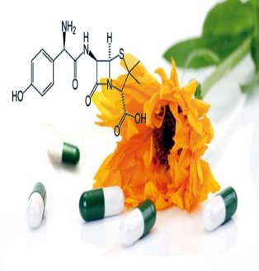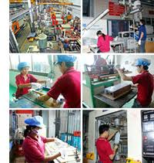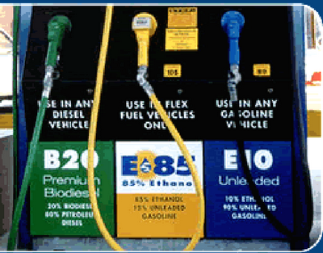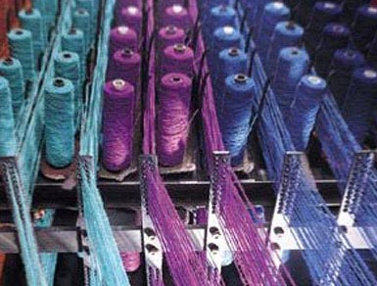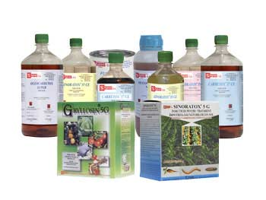
รูปที่ 3 ด้านการเกษตร
รูปที่ 2 ด้านการอุตสาหกรรม
รูปที่ 1 ด้านการผลิตยา
หลักการของ Green chemistry
จากพื้นฐานแนวคิดข้างต้นได้กำหนดเป็นหลักการของ Green chemistry ซึ่งมีทั้งหมด 12 ข้อ ดังนี้
1. ควรให้ความสำคัญกับการป้องกันการทำให้เกิดของเสีย (Prevent waste) มากกว่าการหาทางบำบัดของเสียที่เกิดขึ้น
2. ควรออกแบบขั้นตอนการสังเคราะห์ (Design safer chemicals and product) เพื่อที่จะใช้วัตถุดิบทุกชนิดให้คุ้มค่า โดยไม่ให้เหลือมากเกินไปในทุกกระบวนการของการผลิตจนกระทั่งได้ผลิตภัณฑ์สุดท้าย
3. ควรออกแบบขั้นตอนการสังเคราะห์ (Design less hazardous chemical syntheses) เพื่อที่จะใช้หรือทำให้ เกิดสารที่มีพิษน้อย หรือไม่มีพิษต่อสุขภาพของมนุษย์และสิ่งแวดล้อม
4. การใช้สารหรือวัตถุดิบที่นำกลับมาใช้ใหม่ได้ (Use renewable feedstock) ซึ่งรวมถึงการใช้วัสดุเหลือใช้หรือทิ้งแล้วจากกระบวนการอื่นๆ
5. การใช้ตัวเร่งปฏิกิริยา (Use catalysts) ที่มีประสิทธิภาพ โดยหลีกเลี่ยงการใช้สารทำปฏิกิริยาในปริมาณมาก (Stoichiometric reagents) ปฏิกิริยาที่มีการใช้ตัวเร่งปฏิกิริยาจะทำให้เกิดของเสียในปริมาณที่น้อย และสามารถใช้ซ้ำได้หลายครั้งในปฏิกิริยาแบบเดียวกัน ในขณะที่ปฏิกิริยาแบบที่มีการใช้สารในปริมาณที่เท่ากับหรือมากกว่า (Stoichiometric) ปริมาณหน่วยสัมพันธ์ (Equivalent) ของสารตั้งต้น จะทำให้เกิดของเสียในปริมาณมากและใช้ได้เพียงครั้งเดียว
6. หลีกเลี่ยงการทำอนุพันธ์ที่ไม่จำเป็น (Avoid chemical derivatives) เช่นการใส่หมู่ ป้องกัน (Protecting group) ที่ต้องมีการเอาออกในภายหลัง ทั้งนี้ขั้นตอนการใส่หมู่ป้องกันและการเอาออก อาจจะเป็นการสร้างของเสียขึ้นมาได้
7. ทำปฏิกิริยาที่ให้มูลค่าทางเศรษฐศาสตร์สูงสุด (Maximize atom economy) โดยการออกแบกระบวนการที่ให้ผลิตผลอันเกิดจากการรวมตัวของมวลสารตั้งต้นสูงสุด และมีการสูญเสียมวลสารที่ใช้น้อยที่สุด
%Atom Economy = Molecular Weight of desired product x 100%
Molecular Weight of all reactant
8. ใช้ตัวทำละลายและกระบวนการที่ปลอดภัย (Use safer solvent and reaction conditions) ตัวทำละลายที่ ปลอดภัยและเป็นมิตรต่อสิ่งแวดล้อม ได้แก่ น้ำ คาร์บอนไดออกไซด์เหลว (Supercritical CO₂) และตัวทำละลายมีประจุ (ionic liquids) ในขณะที่ตัวทำละลายอินทรีย์ส่วนมากไม่เป็นมิตรต่อสิ่งแวดล้อมการหลีกเลี่ยงใช้สภาวะที่รุนแรง เป็นพิษ มีกรดหรือด่างรุนแรง ถือเป็นอีกหนึ่งปัจจัยควรหลีกเลี่ยงในการทำ “เคมีสีเขียว”

9. เพื่อเพิ่มประสิทธิภาพของการใช้พลังงาน (Increase energy efficiency) เช่นการทำปฏิกิริยาที่อุณหภูมิปกติ แต่ภายใต้สภาวะความดันสูงจะช่วยให้ปฏิกิริยามีประสิทธิภาพมากขึ้น
10. การออกแบบให้ผลิตภัณฑ์ที่ใช้แล้วไม่เป็นอันตราย (Design chemicals and product to degrade after use)ภายหลังการใช้งานผลิตภัณฑ์หรือสารที่ได้จากกิจกรรมนั้นๆ จะต้องมีการสลายตัวในรูปที่ไม่เป็นอันตรายหรือสะสมในสิ่งแวดล้อม
11. มีกระบวนการวิเคราะห์เพื่อป้องกันการเกิดมลภาวะ (Analyze in real time to prevent pollution) ของผลข้างเคียงจากปฏิกิริยาโดยการตรวจสอบและควบคุมตั้งแต่ขั้นตอนการผลิตจนเสร็จสิ้นเพื่อลดหรือกำจัดการเกิดผลข้างเคียง
12. ลดอัตราการเกิดอุบัติเหตุ (Minimize the potential for accidents) โดยการออกแบบและควบคุมปฏิกิริยาไม่ว่าอยู่ในสภาวะของแข็ง ของเหลว หรือแก็ส เพื่อป้องกันไม่ให้เกิดการระเบิด ลุกติดไฟหรือถูกปลดปล่อยเข้าสู่ธรรมชาติ
โดยสรุปหลักการทั้งหมดสามารถมองเห็นเป็นภาพกว้างๆ ครอบคลุมหัวใจหลักของ “เคมีสีเขียว” ได้ดังนี้
1. การออกแบบกระบวนการสังเคราะห์ให้ได้ผลิตผลมากที่สุด
2. การเลือกใช้กระบวนการที่ปลอดภัยและเป็นมิตรต่อสิ่งแวดล้อม
3. การออกแบบและเลือกใช้กระบวนการที่ใช้พลังงานอย่างมีประสิทธิภาพสูงสุด
4. สิ่งที่ดีที่สุดของการจัดการของเสียคือการไม่สร้างของเสีย
กระบวนการทางเคมีที่ใช้ในการวิจัยและศีกษาพัฒนาองค์ความรู้ใหม่เพื่อการสังเคราะห์สารที่มีฤทธิ์ทางยาและทางห้องปฏิบัติการเคมี ให้มีความสำคัญต่อหลักการ “เคมีสีเขียว” โดยคำนึงถึงการใช้ตัวทำละลายที่เป็นมิตรต่อสิ่งแวดล้อมและเป็นทางเลือกในปฏิกิริยาเคมี
“น้ำ” เป็นคำตอบของกระบวนการการสังเคราะห์แบบใหม่ที่พัฒนาขึ้น โดยคำนึงถึงความจำเป็นของการใช้น้ำกับตัวทำละลายอินทรีย์ ซึ่งมีความหมายต่อการแยกสารระหว่างสารอินทรีย์เคมีที่ละลายและไม่ละลายในชั้นน้ำ เช่นเดียวกับความจำเป็นในกระบวนการทำให้บริสุทธิ์ที่ต้องคำนึงถึงปัญหาสภาวะแวดล้อมด้วย
นอกจากนี้ การศึกษาการใช้วัฏภาคของแข็งเป็นอีกวิธีการหนึ่งที่แสดงผลอย่างมีนัยสำคัญต่องานวิจัยทางเคมีสังเคราะห์ และช่วยในการลดการใช้ตัวทำละลายภายหลังปฏิกิริยาเสร็จสมบูรณ์ รวมถึงกระบวนการทำให้สารบริสุทธิ์โดยวิธีโครมาโทกราฟี นับว่าเป็นทางเลือกที่เป็นประโยชน์ที่สำคัญอีกทางหนึ่ง นอกจากนี้ยังเป็นที่ทราบกันดีว่า การใช้วัฏภาคของแข็งในการพัฒนากระบวนวีการสังเคราะห์สารที่มีโครงสร้างสลับซับซ้อนสามารถจำแนกได้เป็นสองแนวทาง ได้แก่ การใช้รีเอเจนต์ที่อยู่บนวัฏภาคของแข็ง และการนำสารสำคัญไปจับกับวัฏภาคของแข็ง การใช้รีเอเจนต์และตัวเชื่อมที่จับอยู่บนวัฏภาคของแข็งชนิดต่างๆกันสามารถหาซื้อได้ การเลือกใช้แนวทางใดก็ขึ้นอยู่กับเป้าหมายและลักษณะของงานตลอดจนความหลากหลายของวัสดุที่ใช้ผลิตวัฏภาคของแข็งโดยทั่วไป
ในกรณีที่สองที่สารสำคัญไปจับกับวัฏภาคของแข็ง ปฏิกิริยาต่างๆจะเกิดบริเวณผิวสัมผัสที่มีหมู่สำหรับการทำปฏิกิริยา ไปจนกระทั่งถึงขั้นตอนสุดท้ายจึงกำจัดเอาส่วนของวัฏภาคของแข็งออกไป โดยเป็นการทำสารให้บริสุทธิ์ในขั้นตอนเดียว อย่างไรก็ตามการวิเคราะห์และตรวจสอบปฏิกิริยาก็มีข้อจำกัดและอาจต้องใช้วิธีการเฉพาะโดยการนำส่วนของวัฏภาคของแข็งบางเม็ดไปทำการวิเคราะห์ ในขณะที่แบบแรกซึ่ง รีเอเจนต์จับอยู่บนวัฏภาคของแข็งจะทำหน้าที่แบบเดียวกับรีเอเจนต์ปกติและสามารถนำออกจากปฏิกิริยาได้ง่ายโดยผ่านการกรอง นอกจากนี้ยังสามารถตรวจสอบความก้าวหน้าของปฏิกิริยาได้ตามวิธีการปกติทาง โครมาโทกราฟี อย่างไรก็ตามกระบวนการทำสารให้บริสุทธิ์ในแต่ละขั้นตอนอาจจำเป็นอยู่บ้าง แม้ว่าสารวัฏภาคของแข็งและตัวกำจัดผลข้างเคียงจะช่วยลดปัญหานี้ไปส่วนหนึ่งแล้วก็ตาม
การคิดค้นและพัฒนาหลักการใหม่ในกระบวนการสังเคราะห์ทางเคมีโดยการใช้วัฏภาคของแข็งจึงเป็นสิ่งที่มีความน่าสนใจอย่างยิ่ง ดังแสดงให้เห็นในผลงานจากห้องปฏิบัติการเภสัชเคมีที่มีการใช้สาร รีเอเจนต์ในรูปของวัฏภาคของแข็ง ที่ให้ผลทางเคมีอย่างเฉพาะเจาะจงที่ดีถึงดีเยี่ยม ยิ่งกว่าการใช้ปฏิกิริยาในตัวทำละลายเคมีตามปกติ นอกจากนี้โดยหลักการแล้ว การใช้วัฏภาคของแข็งมีข้อดีอีกประการหนึ่งคือยังสามารถนำกลับมาสร้างใหม่และใช้ซ้ำติดต่อกันได้
ในปัจจุบันมีการศึกษาวิจัยการใช้พลังงานทางเลือกมากขึ้น เพื่อเพิ่มประสิทธิภาพของกระบวนการต่างๆและลดผลกระทบที่มีต่อสิ่งแวดล้อม ซึ่งเป็นไปตามหลักการของ “เคมีสีเขียว” การนำพลังงานไมโครเวฟมาใช้ถือเป็นทางเลือกใหม่ที่เพิ่มประสิทธิภาพในการทำปฏิกิริยาทางเคมีต่างๆที่รวมถึงการสร้างพันธะระหว่างคาร์บอนกับคาร์บอนหรือคาร์บอนกับเฮเทอโรต่างๆ เช่น ไนโตรเจน ออกซิเจนประโยชน์ของการนำพลังงานไมโครเวฟมาใช้ในปฏิกิริยาทางเคมีช่วยให้เกิดความเชื่อมโยงของเคมีแนวใหม่กับพลังงานที่สะอาด นอกจากนี้พลังงานไมโครเวฟสามารถช่วยย่นระยะเวลาในการทำปฏิกิริยาให้สั้นกว่าการใช้พลังงานแบบเดิม ถือเป็นการลดภาระการใช้พลังงานอย่างสิ้นเปลือง
Green chemistry เกี่ยวข้องกับการเรียนการสอนหรือไม่
หลักการของ Green chemistry สามารถนำมาปรับใช้ในการเรียนการสอนเคมีได้ ทั้งในด้านของการสร้างความตระหนักและกิจกรรมการทดลอง ดังนั้นจึงมีความสำคัญกับนักศีกษาหรือนักเรียนที่เรียนเคมีในทุกระดับ เนื่องจากหลักการของ Green chemistry จะทำให้นักศึกษามองเห็นความสำคัญของต้นเหตุปัญหาจากสารเคมี ซึ่งจะส่งผลกระทบต่อสุขภาพของคนเราและสิ่งแวดล้อม เกิดความตระหนักในแง่ของการป้องกันที่ตันเหตุมากกว่าการแก้ปัญหาที่ปลายเหตุ
ในบางประเทศจะบรรจุเรื่อง Green chemistry ไว้ในหลักสูตรทั้งระดับมัธยมศึกษาและอุดมศึกษาจะเห็นได้ว่านอกจากจะนำหลักการของ Green chemistry มาใช้ในอุตสาหกรรมแล้ว ยังสามารถนำหลักปฏิบัติมาใช้ในการทำปฏิบัติการเคมีในห้องเรียนได้ รวมถึงการใช้เคมีสีเขียวในชีวิตประจำวันอีกด้วย ดังนั้นจึงขอฝากท่านผู้สอนทุกท่านในการเป็นผู้นำสร้างความตระหนักและร่วมกันนำหลักการทั้ง 12 ข้อ ของกระบวนการ green chemistry มาประยุกต์ในการเรียนการสอน และการปฏิบัติเช่นนี้จะช่วยป้องกันปัญหาที่เกิดขึ้นกับสิ่งแวดล้อมได้อีกแนวทางหนึ่งด้วย

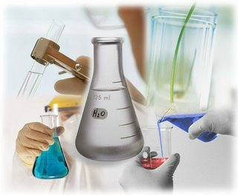
รูปที่ 4 การใช้น้ำเป็นตัวทำละลายในเคมีสีเขียว

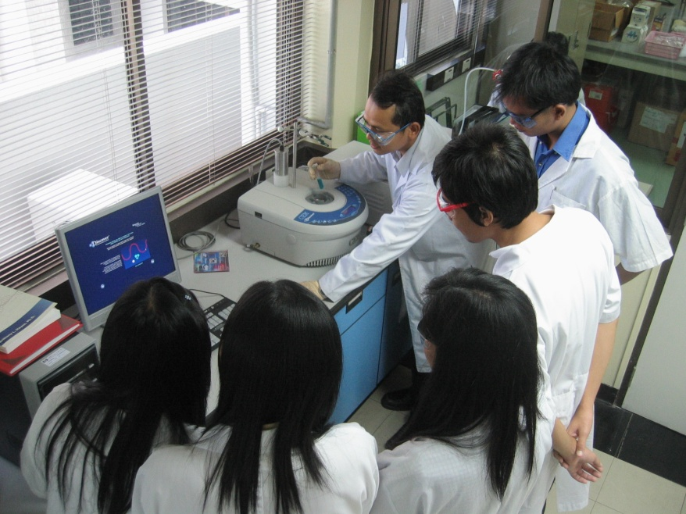
รูปที่ 5 การพลังงานไมโครเวฟในเคมีสีเขียวช่วยลดการใช้เวลาและเพิ่มประสิทธิภาพของการทำปฏิกิริยา
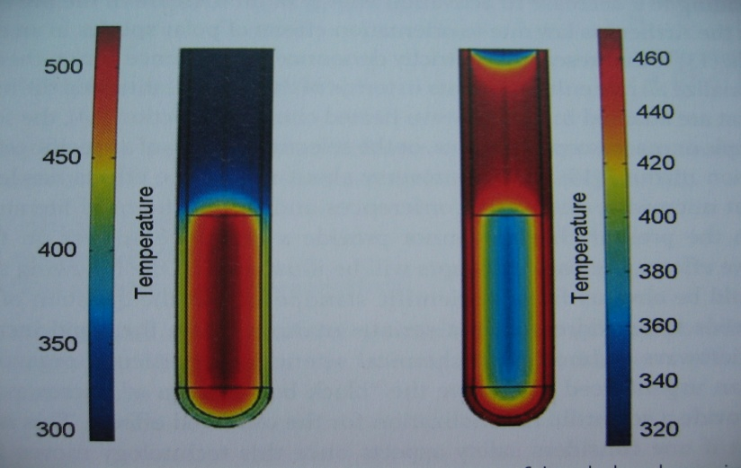
รูปที่ 6 การเปรียบเทียบพลังงานความร้อนของปฏิกิริยาที่ใช้ไมโครเวฟสามารถให้อุณหภูมิสูงถึง 500 ºC
(ภาพซ้าย) ในขณะที่การต้มให้ความร้อนสูงสุดแค่ 360 ºC (ภาพขวา) ที่จุดกึ่งกลางภาชนะ

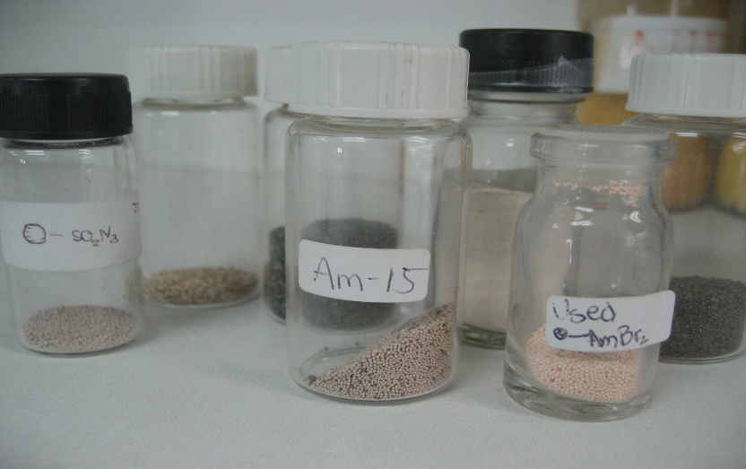
รูปที่ 7 การใช้รีเอเจนต์ชนิดที่จับอยู่บนวัฏภาคของแข็ง ช่วยลดการใช้ตัวทำละลาย
ภายหลังปฏิกิริยาเสร็จสมบูรณ์

แนวโน้มอนาคตของ Green Chemistry
อนาคตของ Green Chemistry ยังเป็นเส้นทางที่ยาวไกลเช่นเดียวกับทิศทางในอนาคตโดยรวมของวิทยาการทางเคมีที่ยากต่อการคาดการณ์หรือการหาข้อสรุป เนื่องจากเป้าหมายของการศึกษาทางเคมีหรือการแสวงหาสิ่งใหม่ไม่ใช่การแสวงหาบทสรุป Green chemistry จึงขั้นอยู่กับการพัฒนาอย่างต่อเนื่อง การค้นพบ และการสร้างนวัตกรรม ที่จะปูทางไปสู่ความเป็นมิตรต่อสิ่งแวดล้อม
ในบริบทเช่นนี้ จึงทำให้เกิดการวิจัยในสาขาต่างๆที่เป็นทั้งความท้าทายทางวิทยาศาสตร์สำหรับ นักเคมี และมีโอกาสในการสร้างประโยชน์อย่างมหาศาล ด้วยทางเลือกที่เป็น Green chemistry ให้กับสภาวะปัจจุบันของโลกวิทยาศาสตร์
1. สารทำปฏิกิริยาและสารเร่งปฏิกิริยาสำหรับปฏิกิริยาออกซิเดชัน
ความพยายามที่จะเปลี่ยนธรรมชาติของปฏิกิริยาออกซิเดชัน ทำให้เกิดความสนใจที่จะพัฒนาเทคนิคของ Green chemistry ที่จะทำให้เกิดความเป็นมิตรต่อสิ่งแวดล้อม และยังคงประสิทธิภาพ ความจำเพาะเจาะจงทางเคมี และอรรถประโยชน์เชิงเศรษฐศาสตร์ เคมีของปฏิกิริยาออกซิเดชันแบบใหม่ จะต้องเป็นแบบเร่งปฏิกิริยา มากกว่าแบบปริมาณสัมพันธ์ และจะต้องเป็นปฏิกิริยาที่มีประสิทธิภาพ ให้ผลผลิตได้สูง หากจำเป็นจะต้องมีการใช้โลหะหนักหรือโลหะแทรนซิชัน จะต้องใช้สารที่จะเป็นอันตรายน้อยที่สุด เช่น สารประกอบของเหล็กพื้นฐานสำหรับปฏิกิริยาออกซิเดชันมักจะใช้โมเลกุลของออกซิเจนหรือสารประกอบเปอร์ออกไซด์
กุญแจที่จะไขไปสู่ปฏิกิริยาออกซิเดชันที่เป็น Green chemistry คือการใช้หรือการทำให้เกิดสารเคมีที่เป็นอันตรายต่ำหรือไม่เป็นอันตรายเลย ด้วยประสิทธิภาพสูงสุดของการรวมทุกอะตอมที่ใช้เอาไว้ ซึ่งเป็นเรื่องที่น่าสนใจ ซึ่งจะทำให้เกิดผลสำคัญในอนาคตอันใกล้ และจะมีผลกระทบอย่างรุนแรงต่อผลิตภัณฑ์ กระบวนการผลิต และกลุ่มอุตสาหกรรมเคมีทุกวงการ
2. สารทำปฏิกิริยาที่เลียนแบบทางชีวภาพ
แนวทางการเลียนแบบทางชีวภาพในการออกแบบตัวเร่งปฏิกิริยาและสารทำปฏิกิริยา จะยึดถือตามลักษณะเรียบง่ายและน่าชื่นชมที่เกิดขึ้นในสิ่งมีชีวิต เช่น การทำงานของเอนไซม์ต่างๆ ในขณะที่สารเร่งปฏิกิริยาและสารทำปฏิกิริยาที่ได้สังเคราะห์ขึ้น มักจะมุ่งไปที่การเปลี่ยนแปลงแบบใดแบบหนึ่งเท่านั้น (เช่น ปฏิกิริยารีดักชัน ปฏิกิริยาออกซิเดชัน ปฏิกิริยาเมทิเลชัน) แต่ระบบเคมีชีวภาพมักจะเกิดขึ้นได้ในหลายรูปแบบด้วยการใช้สารทำปฏิกิริยาตัวเดียวกัน รูปแบบการเปลี่ยนแปลงเหล่านี้ได้แก่ การกระตุ้นให้เกิดปฏิกิริยา การปรับการจัดรูปแบบโมเลกุล(Conformational adjustment) และการเกิดการเปลี่ยนแปลงและการเกิดอนุพันธ์ตามปกติปฏิกิริยาเดียวหรือหลายปฏิกิริยาเป็นต้น
3. Green Chemistry แบบคอมไบแนทอเรียล
เคมีแบบคอมไบแนทอเรียล (Combinatorial Green Chemistry) เป็นวิธีการที่จะทำให้สามารถเตรียมสารเคมีหลายชนิดได้อย่างรวดเร็ว ในปริมาณเล็กน้อย โดยใช้แมทริสซ์ (Matrices) ของปฏิกิริยา วิธีการนี้เป็นที่ยอมรับกันอย่างแพร่หลาย โดยเฉพาะอย่างยิ่งอุตสาหกรรมในการผลิตยา ซึ่งทำให้มีการกล่าวถึงประโยชน์ของ Green Chemistry มากมาย เมื่อบริษัทยาค้นพบ “ตัวยาหลัก” เช่น ตัวยาที่มีความเป็นไปได้ในการใช้งานสูง แต่เดิมบริษัทมักจะพยายามสร้างสารอนุพันธ์ต่างๆของตัวยาหลักเป็นจำนวนมาก เพื่อนำมาทดลอบการออกฤทธิ์ทางยา และปรับแต่งศักยภาพของตัวยา การเกิดขึ้นของเคมีแบบคอมไบแนทอเรียล ทำให้สามารถสังเคราะห์สารเคมีได้หลายชนิด และสมบัติของสารเคมีเหล่านี้จะถูกตรวจสอบโดยไม่ทำให้เกิดผลเสียหายในด้านของเสียและการกำจัดวัสดุอื่นที่จำเป็นต้องใช้ในการทำปฏิกิริยามากเท่ากับวิธีเดิมที่ใช้กันในอดีต
4. การใช้พลังงาน
ผลกระทบต่อสิ่งแวดล้อมที่เกิดจากการใช้พลังงานเป็นเรื่องใหญ่ แต่มักไม่ปรากฏให้เห็นได้อย่างเด่นชัดและไม่เป็นที่รับรู้โดยตรงเท่ากับในกรณีของอันตรายบางอย่างที่เกิดขึ้นจากวัสดุที่ต้องใช้ ในกระบวนการผลิต การใช้และการกำจัดสารเคมี การให้ความสำคัญกับเรื่องการใช้พลังงานของกระบวนการเปลี่ยนแปลงทางเคมีจำเป็นต้องเป็นจุดรวมสำคัญของการวิจัยในอนาคตตามแนวทางของ Green Chemistry ประโยชน์ทางด้านพลังงานของการเร่งปฏิกิริยามีสูงมาก โดยเฉพาะอย่างยิ่งอุตสาหกรรมเคมี ความจำเป็นที่ต้องมีการออกแบบสารเคมีที่มีประโยชน์ มีประสิทธิภาพ และมีค่าใช้จ่ายต่ำในการ เก็บเกี่ยว การเก็บรักษา และการขนส่งพลังงาน เป็นเรื่องที่มีความท้าทายสูงมากทางด้าน Green chemistry อันตรายต่อสุขภาพของมนุษย์และสิ่งแวดล้อมไม่ว่าจะเป็นโดยทางตรงหรือทางอ้อมที่เกิดจากการใช้พลังงานที่ไม่มีประสิทธิภาพและทำให้เกิดมลพิษ เป็นเรื่องที่จะสามารถทำได้และต้องทำด้วย Green Chemistry ในอนาคต

เอกสารอ้างอิง
นพพร ทัศนา. เคมีสีเขียว Green Chemistry 12 หลักการของเคมีสีเขียว (Twelve principles of Green Chemistry). [ออนไลน์]. เข้าถึงได้จาก: www.cgi.ac.th/_media/km/หลักการเคมีสีเขียว.doc (วันที่ค้นข้อมูล : 10 กรกฎาคม 2555).
ศุภวรรณ ตันตยานนท์. Green Chemistry ทฤษฎีและการปฏิบัติ. พิมพ์ครั้งที่ 1. กรุงเทพฯ: สำนักพิมพ์เอส ทีซี มีเดีย แอนด์ มาร์เก็ตติ้ง จำกัด
Retrieved from ‘http://en.wikipedia.org/wiki/Green_Chemistry”
Williams, Ian. “Environmental Chemistry, A Modular Approach” Wiley. 2001. ISBN 0-471-48942-5
Califonia Department of Toxic Substances Control, Green Chemistry Initiative (http://www.dtsc.ca.gov/PollutionPrevention/Green Chemistry Initiative)
Anastas, P.; Eghbali, N. “Green Chemistry: Principles and Practice” Chem. Soc. Rev. 2010, 39, 301-312.
Chao-Jun Li and Barry M. Trost. Green Chemistry for Chemical Synthesis. PNAS 2008, 105, 13197-13202.
Thasana, N. “12 หลักการของเคมีสีเขียว” http://www.etm.sc.mahidol.ac.th/a7.shtml
Batsomboon, P.; Phakhodee, W.; Ruchirawat, S.; Ploypradith, P. Generation of ortho-quinone methides by p-TsOH on silica and their hetero-Diels-Alder reactions with styrenes. J. Org Chem. 2009, 74, 4009-4012.
Tangdenpaisal, K.; Sualek, S.; Ruchirawat, S.; Ploypradith, P. Factors affecting orthogonality in the deprotection of 2,4-di-protected aromatic ethers employing solid-supported acids. Tetrahedron 2009, 65, 4316-4325.

